Арское муниципальное бюджетное общеобразовательное
учреждение «АСОШ №7»

Парламентский урок,

посвященный 20-летию

Конституции РФ

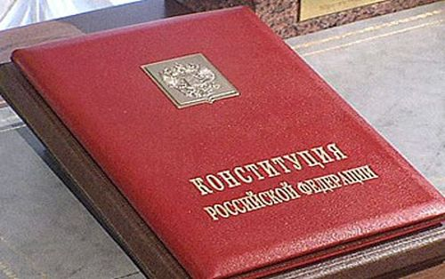

2 сентября 2013 год

УРОК: КОНСТИТУЦИЯ РФ В ЖИЗНИ ОБЩЕСТВА И ГОСУДАРСТВА

Для учащихся 8-9 классов

Цель: показать роль конституции РФ для государства, общества и каждого человека.
Оборудование урока:
Сопровождение урока - мультимедиа презентация;
стенд по истории конституции в России, текст конституции;
Российская государственная символика, политическая карта Российской
Федерации. Праздничное оформление класса.
НАЧАЛО УРОКА:
Звучит гимн России. Все встают, (муз. А.В.Александрова (мелодия прежнего гимна СССР), слова С.В.Михалкова).
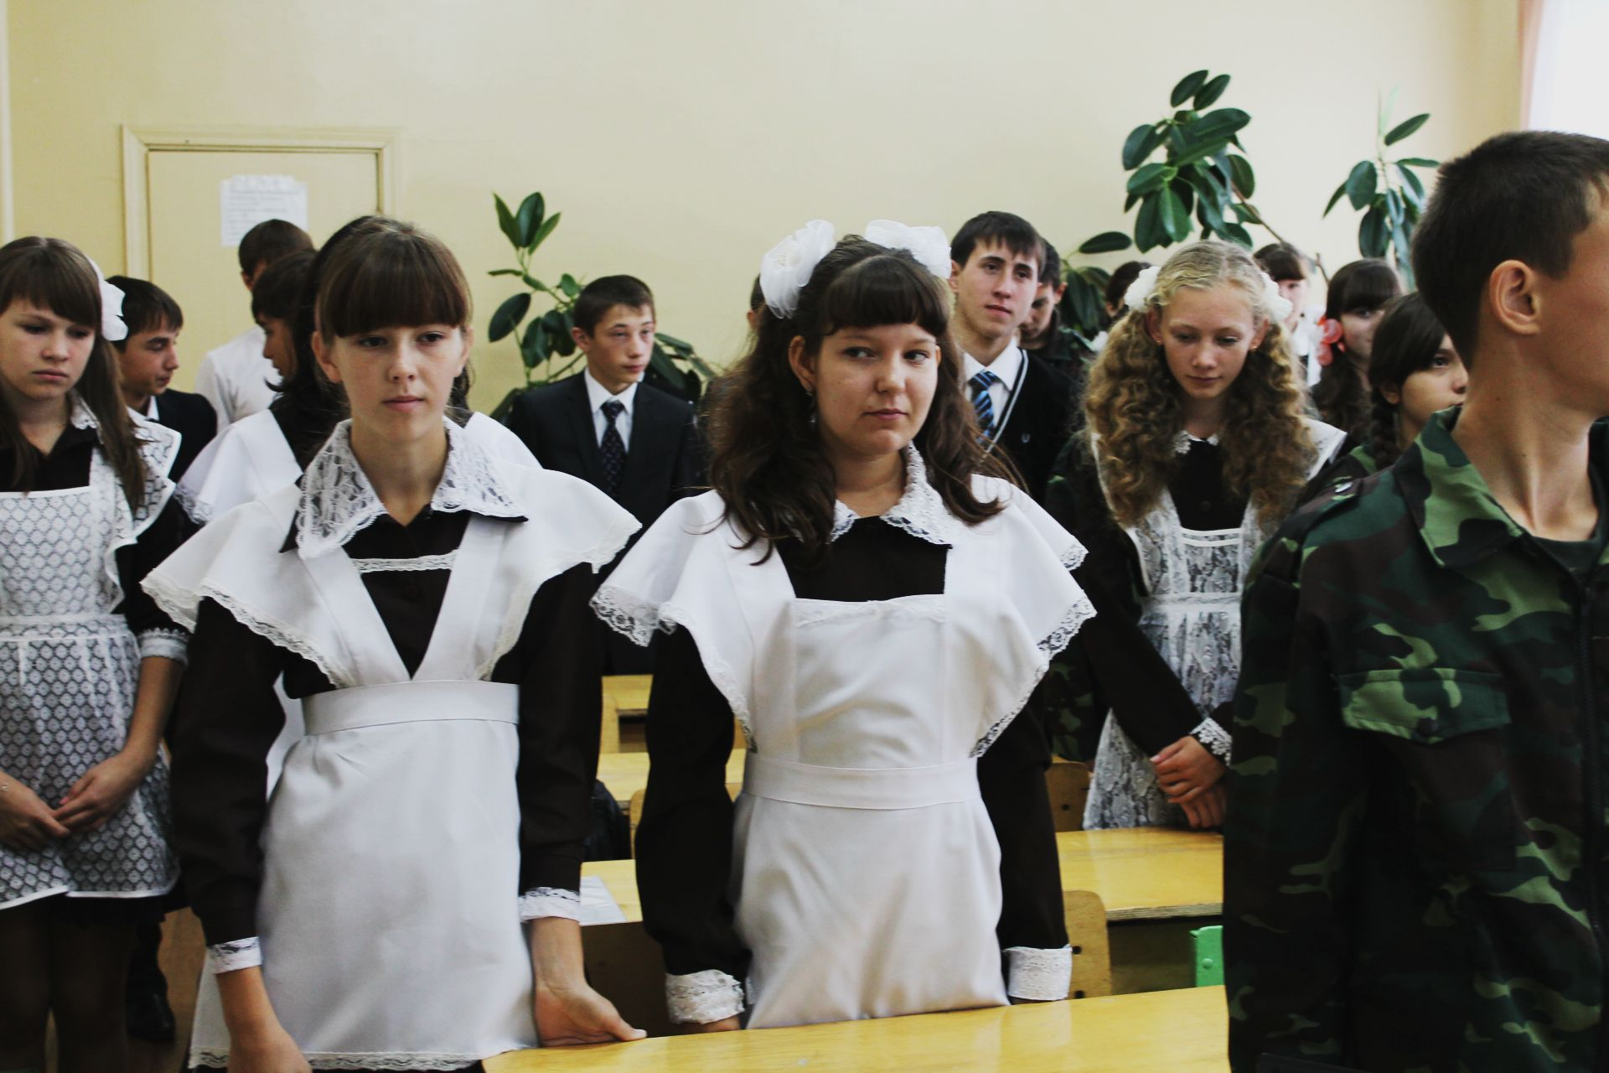

ХОД УРОКА:
1. Организационный момент.
2.Ассоциограмма к слову «конституция».
При составлении ассоциограммы учитель задает такие вопросы:
Как называется государственный праздник в стране, который отмечается совсем скоро 12 декабря?
Что такое конституция?
Что гарантирует Конституция РФ?
Какие события в истории России связаны с понятием «конституция».
А сейчас у нас есть конституция?
Что вы знаете о ней?
Почему она так важна?
Почему ее называют «основным законом государства»?
З.Постановка цели урока:
Вопрос учителя: Как вы думаете, о чем мы будем говорить на сегодняшнем уроке?
Ребята отвечают на вопрос и формулируют цели урока, которые записывают на доску.
«КОНСТИТУЦИЯ РОССИИ И СССР».
10 июля 1918г. Первая Русская конституция
31 января 1924г. Конституция РСФСР.
5 декабря 1936г. 1-ая конституция СССР.
7 октября 1977г. 2-ая конституция СССР.
12 декабря 1993г. Конституция РФ.

Вступительное словоучителя:
Конституция –общеобязательный нормативно-правовой акт(закон),
принимаемый высшим представительным органом власти или народом на
референдуме, который закрепляет важнейшие начала жизни общества и
государства, рассчитан на постоянное, многократное применение и опирается
на авторитет и принудительную силу государства.
Основные черты конституции:
Основополагающий характер конституции в том, что она регулирует
не все общественные отношения, а лишь наиболее важные, существенные,
имеет обобщающий характер.
Народность конституции состоит в том, что она должна выражать
интересы народа, а именно закреплять общественные отношения, которые
являются результатом деятельности людей и народа в целом, а также
создаваться и приниматься народом либо через своих представителей, либо
непосредственно.
Реальность конституции означает, что данный документ должен
отражать фактическую ситуацию в обществе.
История Российской конституции:
23 апреля 1906 года Николай II издал «Основные государственные
законы». Документ состоял из преамбулы и 5 глав: о существе верховной
самодержавной власти, о правах и обязанностях российских подданных, о
законах, о Государственном Совете и Государственной Думе, о Совете
Министров, министрах и главноуправляющим по отдельным частям.
Фактически эти законы являлись первой русской конституцией.
Первая советская конституция была принята 10 июля 1918 года 5
Всероссийским съездом советов. Эта конституция заложила основы нового
социалистического строя и новой советской государственности.
Конституция СССР принята 31 января 1924 года II Всесоюзным
съездом Советов. Главная цель конституции СССР 1924 г. - отразить
природу и структуру СССР.
2-я конституция СССР была принята 5 декабря 1936 г. VIII
Чрезвычайным Всероссийским съездом Советов. Особенностями этой
конституцией стали: закрепление принципа плановой экономики, увеличение
числа союзных республик и усиление позиций центра, провозглашения
большего объема прав и свобод человека, и т.д.
Конституция СССР 1977 г. была принята 7 октября на Внеочередной
7-й сессии Верховного Совета СССР 9-го созыва. В ней провозглашались
отказ от принципов диктатуры пролетариата, установление руководящей и направляющей роли КПСС, более широкое регулирование статуса личности.
В начале 90-ых гг. возникла необходимость коренных конституционных реформ.
12 декабря 1993 г. конституция РФ была принята большинством
избирателей от числа пришедших при соблюдении кворума и вступила в
силу.

Конституция Российской федерации.
Конституция – это основной закон, по которому мы живём. Конституция (от лат. constitutio - устройство) — нормативно-правовой акт высшей юридической силы государства или государственно-территориального образования в федеративном государстве, закрепляющий основы политической, правовой и экономической систем данного государства или образования, основы правового статуса личности. На Конституции проходят инаугурацию наши президенты.
*Как вы понимаете слово «инаугурация»?
Это церемония вступления в должность, от латинского слова «посвящаю». Текст присяги закреплён в Конституции России (ст. 82) и состоит из 33 слов (вместе с предлогами).
12 декабря 1993 года была утверждена Конституция, по которой мы живём. С тех пор этот день является государственным праздником нашей страны, за это время в нее не внесена ни одна поправка.
Обеспечивает выполнение Конституции на территории страны глава государства. В Российской Федерации это Президент.

*Назовите имена президентов нашей страны.
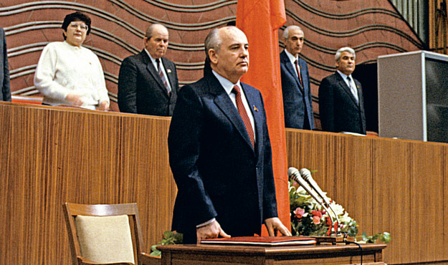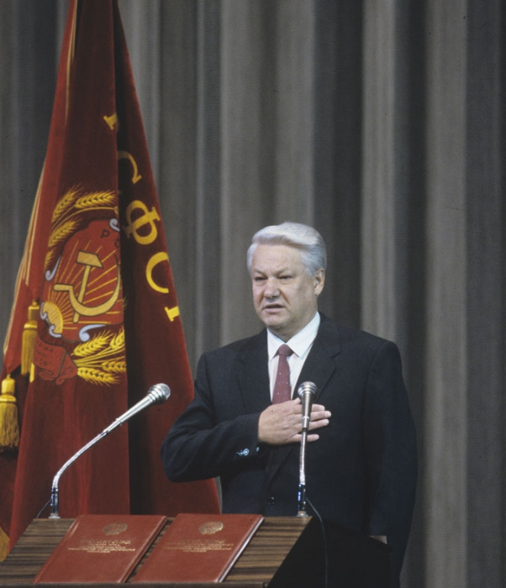

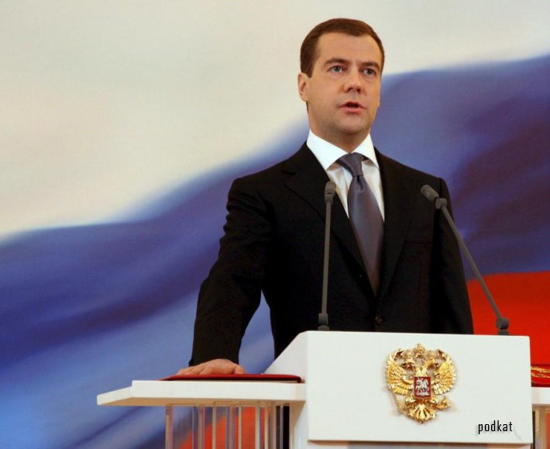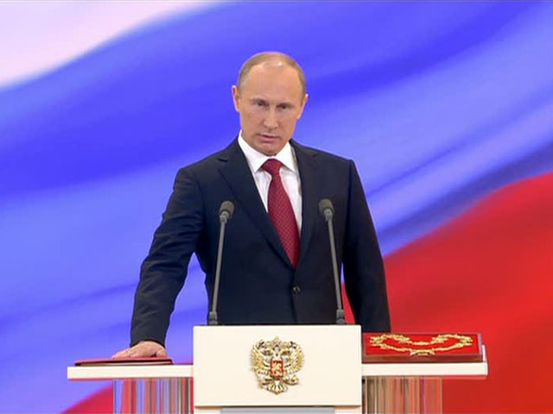

*Назовите символ президентской власти.
Символом президентской власти является штандарт (флаг) Президента. Он поднимается в месте пребывания главы государства. Штандарт Президента Российской Федерации.
Штандарт (флаг) президента Российской Федерации
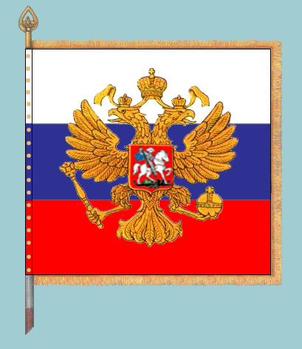
Штандарт президента Российской Федерации представляет собой квадратное полотнище из трех равновеликих горизонтальных полос: верхней - белого, средней - синего и нижней - красного цвета (цвета Государственного флага России Федерации). В центре - золотое изображение Государственного герба Российской Федерации. Полотнище окаймлено золотой бахромой.
На древке штандарта крепится серебряная скоба с выгравированными фамилией, именем и отчеством президента Российской Федерации и датами его пребывания на этом посту. Древко штандарта увенчано металлическим навершием в виде копья.
Местонахождением оригинала штандарта является служебный кабинет в резиденции президента Российской Федерации в столице Российской Федерации - городе Москве (Сенатский дворец Московского кремля). При вступлении в должность вновь избранного президента Российской Федерации оригинал штандарта располагается рядом с главой государства.
Дубликат штандарта поднимается над резиденцией президента Российской Федерации в Москве, над другими резиденциями во время пребывания президента Российской Федерации в них, устанавливается и поднимается на транспортных средствах президента Российской Федерации.
*Какие символы государственности вы знаете?
Флаг, гимн, герб. Эти символы закреплены Основным Законом нашей страны – Конституцией.
Герб (3 декабря 1993 года)
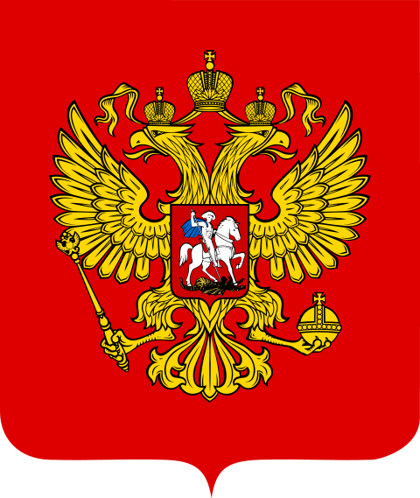
Герб можно разглядывать, можно им любоваться, как произведением искусства, но, что особенно важно, его нужно суметь грамотно прочесть. Попробуем прочесть герб РФ.
На фоне щита красного цвета изображен золотой двуглавый орёл. Две его головы говорят об исторической судьбе России, соединяющей Восток и Запад. Грудь орла защищена щитом с изображением Святого Георгия Победоносца – заступника, ограждающего человека от сил зла. Он на белом коне, за его плечами развивается синий плащ, в правой руке у него серебряное копье, которое помогло ему победить змея. Черный змей- это символ зла. Он повержен героем. Верный конь воина топчет дракона копытами.
Что это за подвиг Святого Георгия Победоносца? Согласно легенде, некогда в Палестине жила прекрасная царевна. Но в окрестном озере завелся страшный змий, которому горожане должны были отдать царевну на съедение. Однако воин по имени Георгий, который был христианином, победил чудовище и спас девушку. Он пронзил чудовище копьём, а конь растоптал змея. Царь - отец девушки и его подданные воочию убедились в силе христианской веры и крестились. Позже Георгий был признан святым, а его почитание распространилось во многих странах. Таким образом, на Гербе России изображен христианский воин. Он олицетворяет добро и добродетель. Он убивает копьём чёрного змия — символ зла. Правой лапой орел сжимает скипетр. В его левой лапе - держава. Над головами орла мы видим короны. Скипетр - это жезл, украшенный затейливой резьбой, золотом и драгоценными камнями. Держава представляет собой золотой шар с крестом наверху. В давние времена короны, скипетр и держава служили знаками царской власти. Сегодня они напоминают нам об историческом прошлом нашей родины и символизируют единство РФ и независимость ее от других государств. Крылья орла похожи на солнечные лучи, а сама золотая птица - на солнце.
- Что символизирует герб? Герб России символизирует красоту и справедливость, победу добра над злом.

Флаг РФ Дата принятия: 08.12.2000
Белый цвет символизирует мир, непорочность, чистоту и совершенство; синий – веру и постоянство, верность и правду, небо; красный цвет – силу и кровь, пролитую за Отечество, огонь и отвагу.
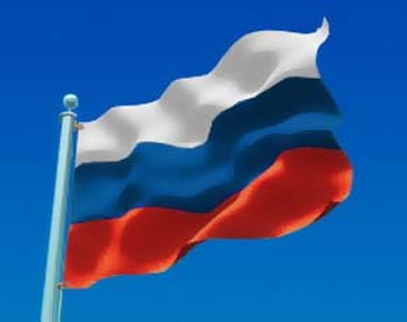
22 августа мы отмечаем День Государственного флага России.

Гимн РФ

Гимн – это торжественная песня или мелодия, которая исполняется в особых, торжественных случаях: во время национальных праздников, подъема Государственного флага РФ, торжественных собраний, во время проведения воинских ритуалов и спортивных соревнований. При исполнении гимна любой страны люди, слушающие его, встают, мужчины снимают головные уборы. Так проявляется уважение к стране.
Первый гимн современной России на музыку М. Глинки, появившийся в 1990 году, был немым, потому что текст к нему так и не смогли написать. В результате спустя ровно десять лет была создана рабочая группа по подготовке проекта государственного гимна РФ, которая и рекомендовала принять – с учетом опроса общественного мнения – в качестве гимна РФ мелодию гимна СССР. Тогда же «Союз нерушимый республик свободных» был переделан Сергеем Михалковым в «Могучие крылья, расправив над нами». Но этот вариант был рабочим и, в конце концов, переродился в: «Россия – священная наша держава».

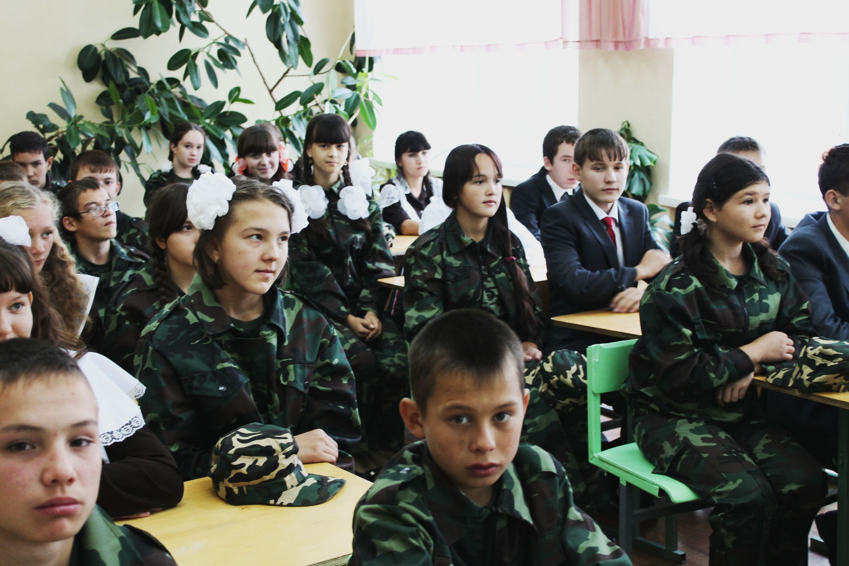

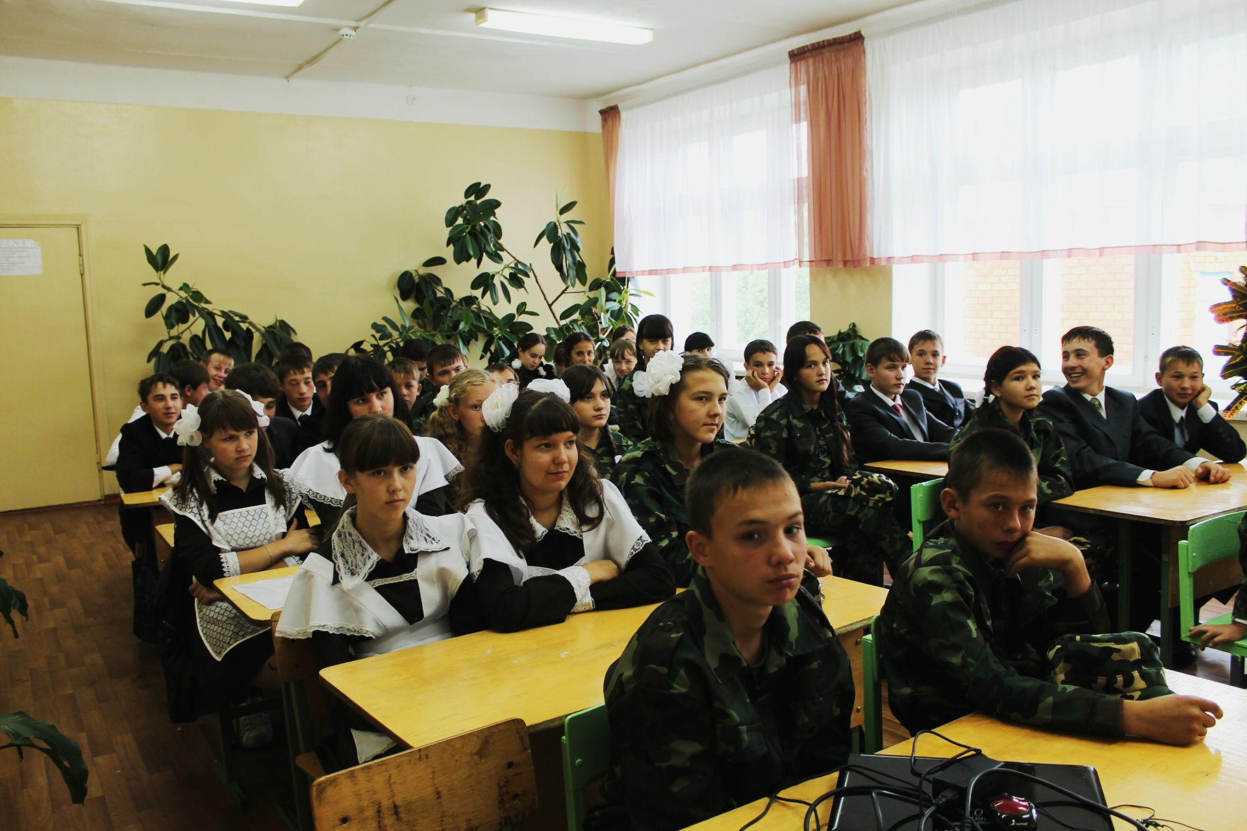

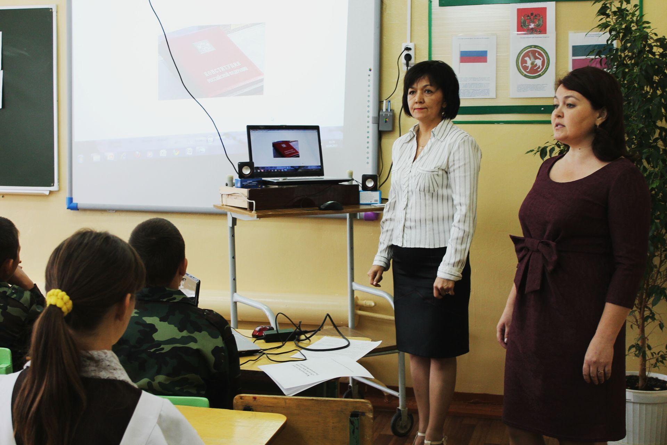
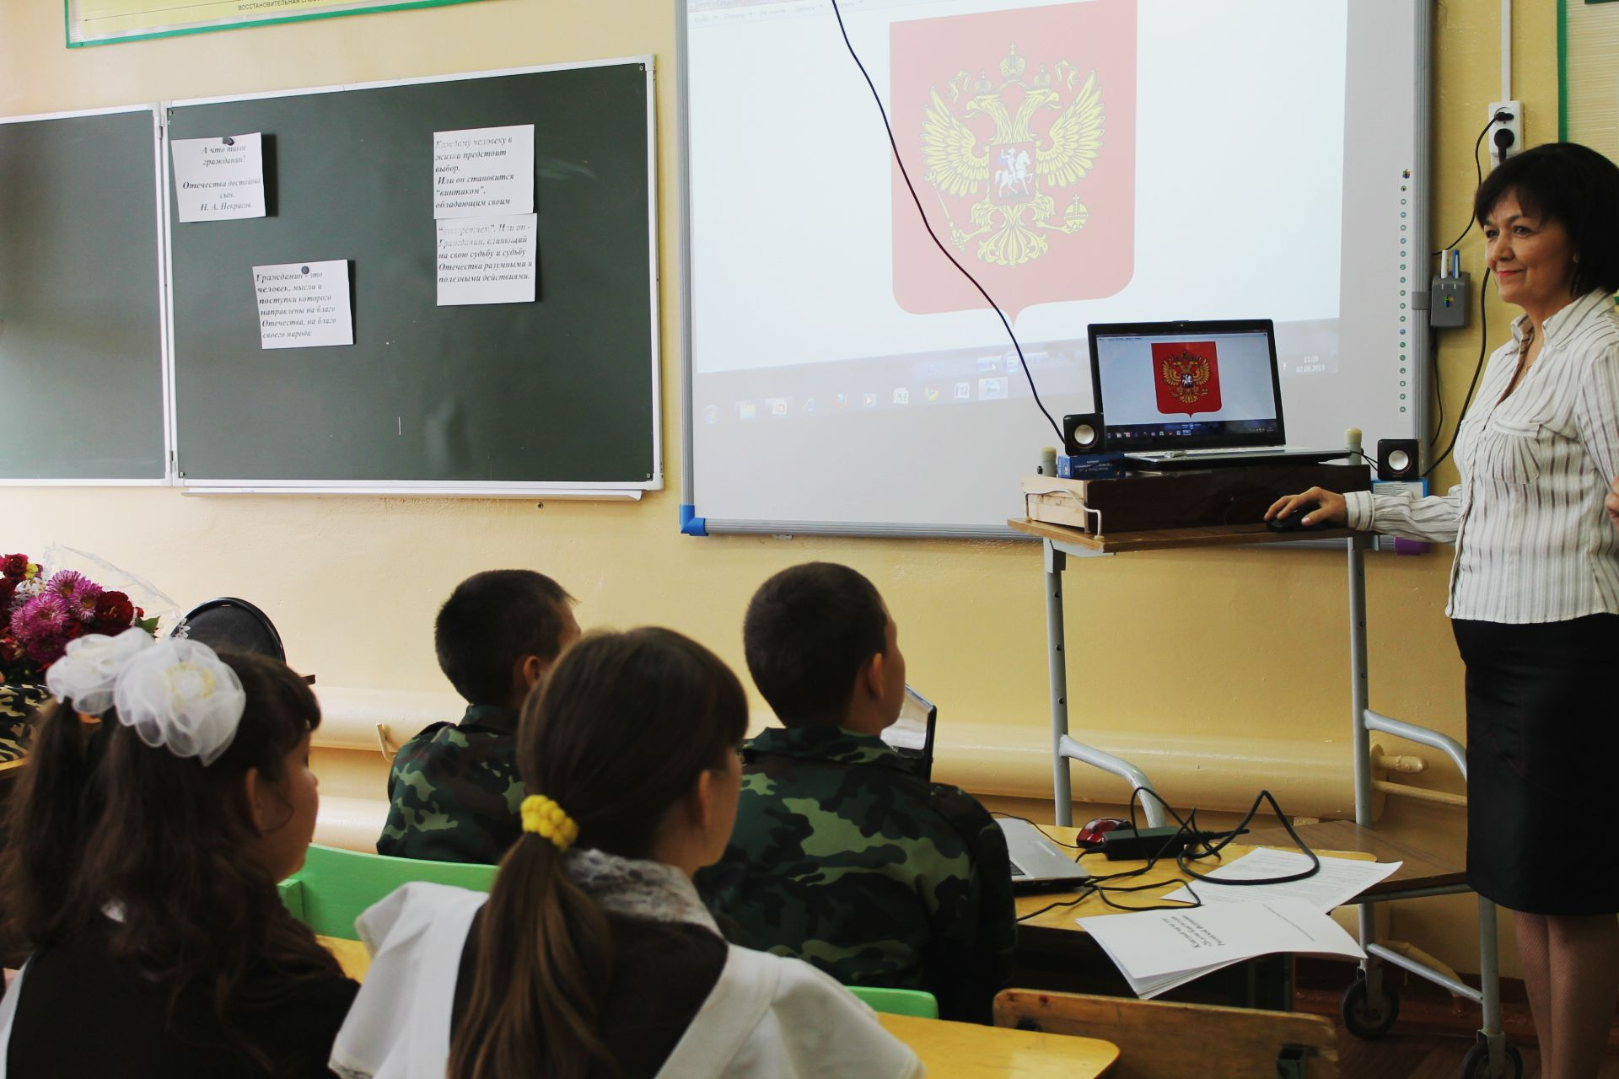
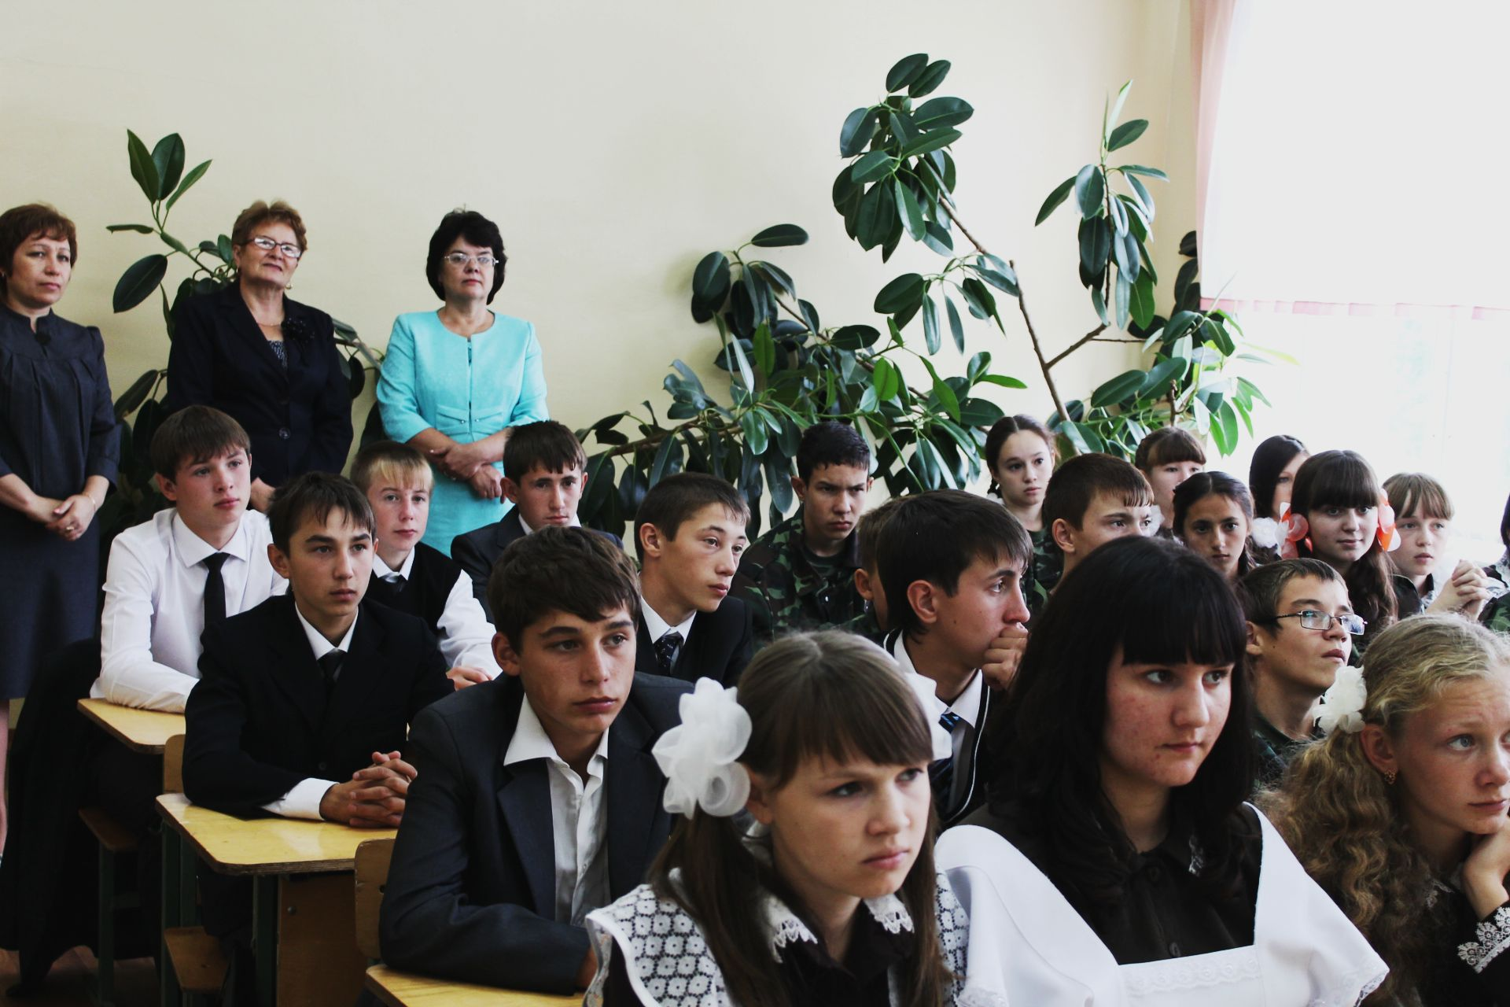

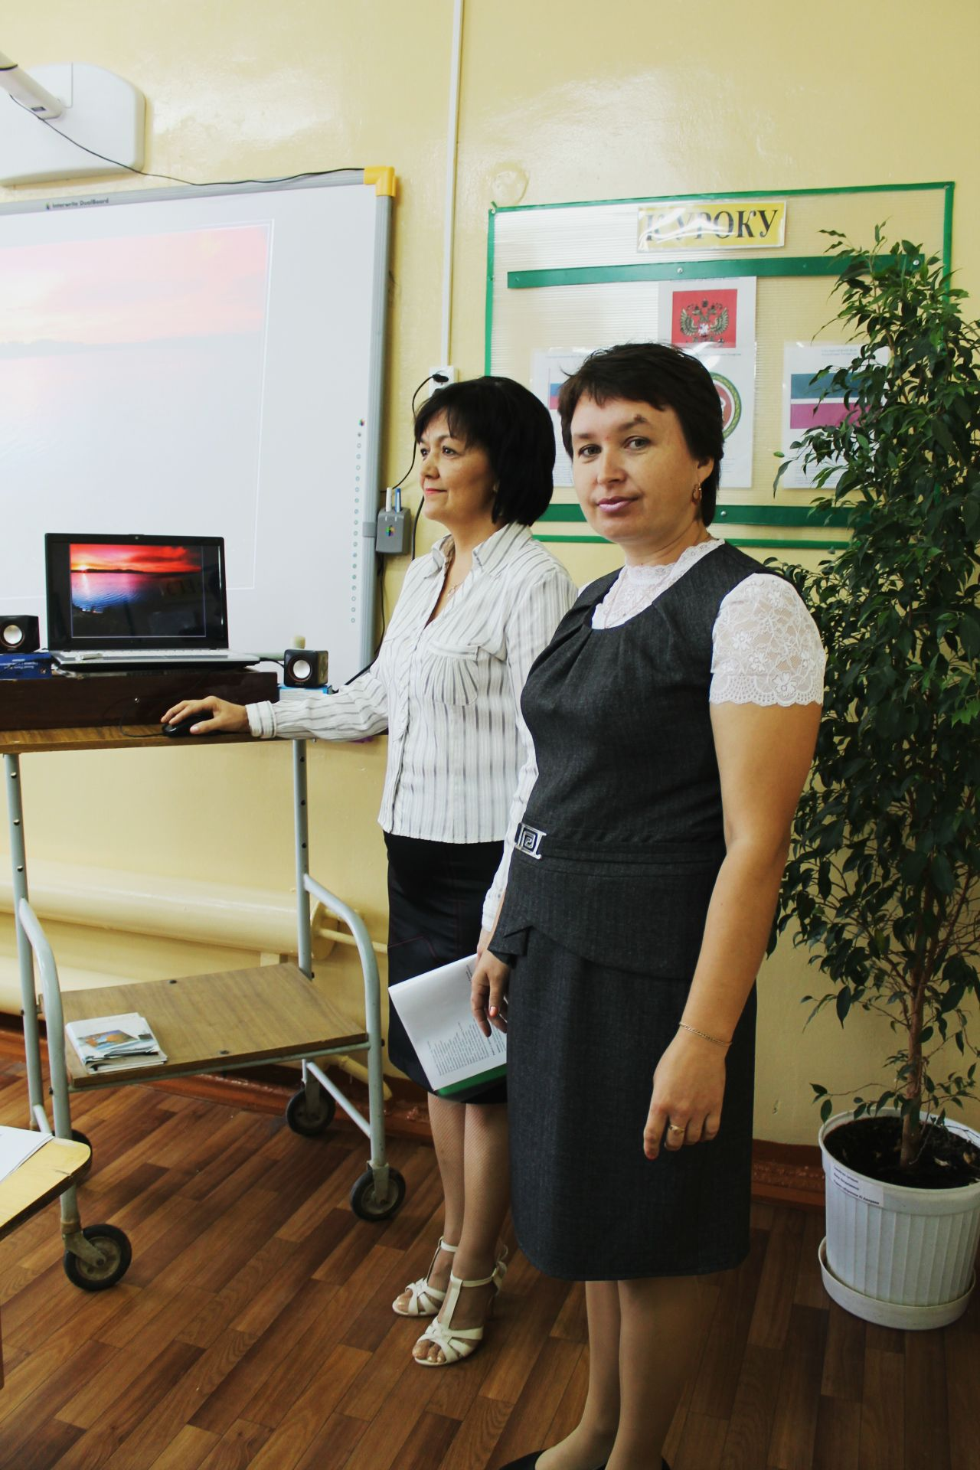

Викторина

1 Сколько разделов в Конституции Российской Федерации? (Два)
2. Сколько глав в Конституции Российской Федерации? (Девять глав)
3. Президент Российской Федерации избирается на сколько лет? (На четыре года)
4. Во сколько лет можно стать Президентом Российской Федерации?
(Не моложе 35 лет)
5. Из скольких палат состоит Федеральное Собрание? (Из двух - Совет Федерации и Государственная Дума)
6. Какую власть осуществляет Правительство Российской Федерации?
(Исполнительную)
7.Скольких лет нужно достичь гражданину Российской Федерации, чтобы стать судьей? (25 лет)
8.Чтобы стать депутатом Государственной Думы, сколько должно быть лет гражданину Российской Федерации? (21 год)
9. Кто является единственным источником власти и носителем суверенитета в Российской Федерации? (Многонациональный народ)
10. Кто осуществляет Государственную власть в Российской Федерации? (Президент)
11. Что имеет высшую юридическую силу? (Конституция Российской Федерации)
12. Что подлежит официальному опубликованию? (Законы)
13. С какого возраста гражданин Российской Федерации может самостоятельно осуществлять в полном объеме свои права и обязанности? (С 18 лет)
14. Что, по Конституции Российской Федерации, является высшей ценностью? (Человек, его права и свободы)
15. Сколько статей в Конституции Российской Федерации? (137 статей)

Подведение итогов - проблемная дискуссия .
Вопросы учителя :
Какую роль играет конституция в жизни государства, общества и каждого человека?
Какие сферы жизнедеятельности человека регулирует конституция?
Пользуемся ли мы конституцией в повседневной жизни?
Почему конституцию называют основным законом государства?
Вывод по уроку делает учитель. В жизни российского общества
конституция РФ играет важную регламентирующую роль, она закрепляет
самое главное в устройстве общества и государства.
В качестве рефлексии ученикам предлагается ответить на вопрос:
-какую пользу вынес я с этого урока?

Классный руководитель 8 класса – Шамсутдинова Лилия Ильдусовна
Классный руководитель 9 класса – Нуриева Зульфира Зуферовна

